
САНКТ-ПЕТЕРБУРГСКОЕ
ГОСУДАРСТВЕННОЕ БЮДЖЕТНОЕ ОБРАЗОВАТЕЛЬНОЕ УЧРЕЖДЕНИЕ ДОПОЛНИТЕЛЬНОГО ОБРАЗОВАНИЯ ДЕТЕЙ
«САНКТ-ПЕТЕРБУРГСКАЯ ДЕТСКАЯ ШКОЛА ИСКУССТВ
им. П.А.Серебрякова»

Изотова О.И. «Использование фольклорных образцов на уроках сольфеджио и музыкальной литературы»

Санкт-Петербург 2014
Основной целью данной работы является раскрытие вопроса использования обработок русских народных песен и собственно традиционных народных песен в курсе сольфеджио и музыкальной литературы в ДМШ и ДШИ. Необходимость разговора о решении поставленного вопроса подтверждается тем, что даже в традиционных учебных пособиях можно встретить достаточно частое обращение к данному материалу. Зачастую подобное обращение достаточно ограничено и не систематизировано. В основном, авторы отводят такому материалу отдельные главы, другие же вовсе обходят этот вопрос, приводят его лишь в качестве примеров на определенные темы, другие же совсем не включают его в свои работы. С друго й стороны, возникают прецеденты программ курса сольфеджио, построенных исключительно на народно-песенном материале Вместе с тем, возможно и даже необходимо использование этого материала, причем, не только в виде отдельных примеров при изучении некоторых тем. В целом ряде случаев целесообразно привлечение достаточно большого количества образцов народной музыки.
Самый, пожалуй, естественный период для данного материала становится младшие классы и группы дошкольного отделения (5-6 лет) на уроках сольфеджио. Для того чтобы «вытащить», научить управлять голосом подходит такой жанр, как заклички, дразнилки, колыбельные, сказки. В начале работы целью ставится хорошее произнесение слов в удобном диапазоне. Зачастую, дети сами уже на данном этапе начинают не просто декламировать текст, но и интонировать его. После того, как дети научились громко, в разных регистрах произносить текст можно предложить пропевать на определенный мотив (в объеме секунды, терции):
Радуга – дуга,
Перебей дождя,
Будет солнышко –
Высоколнышко!

Следующий пример уже предполагает точное интонирование и более широкий диапазон. При этом, необходимо учитывать и некоторую условность зафиксированной нотации. Народное творчество предполагает вариативность и изменение мелодического контура примера:
Дождик-дождик, пуще,
Налью тебе гущи,
А потом капусты,
Чтоб не были грядки пусты!
Возможно также использование на уроках сказок с разыгрыванием по ролям и музыкальным сопровождением по усмотрению педагога.
Следующий этап освоения фольклорного материала во втором классе. На уроках Слушания музыки в рамках темы «Песня» весьма удобным предполагается знакомство с основными жанрами фольклора, календарными праздниками и обрядами. На уроках большая роль отводится прослушиванию конкретных песенных образцов и демонстрации фрагментов обрядов. Предполагается посвятить этому два, три занятия. Первое занятие – календарные праздники (Рождество и Новый год, Масленица, Пасха, Егорьев день, Троица, Жатва, Кузьминки). Второе занятие – лирические песни, баллады, романсы, былины. Третье занятие – колыбельные, считалочки, сказки, загадки либо свадебный обряд.
В рамках уроков Сольфеджио во втором классе можно использовать данный материал применительно к теме «Натуральный минор». При этом возможно творческая работа над образцами – досочинение мелодии, сочинение вариаций, досочинение второго голоса и т.д.:
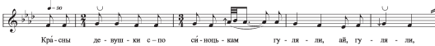
В данном примере для младших классов возможна замена тридцать вторых длительностей на четверть с точкой и восьмую.
В третьем, четвертом классе на уроках Сольфеджио в рамках темы «Переменный лад» достаточно широко можно использовать фольклорные образцы (переменность между параллельными тональностями):
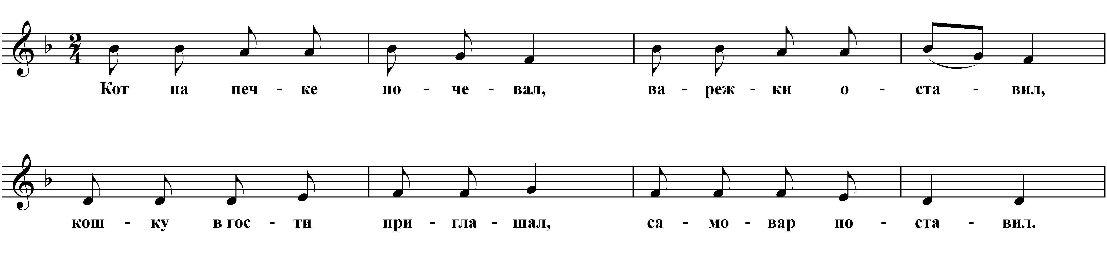
В восьмом классе для демонстрации примера на тему «Переменный размер» на уроках Сольфеджио можно подобрать огромное количество примеров, приведем один из них:
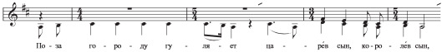
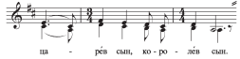
Так же в рамках Сольфеджио интересной формой работы оказывается гармонический анализ инструментальной народной музыки (специфика соотношения аккордов, их последовательность и расположение). Примеры для анализа:
наигрыш на гармони:
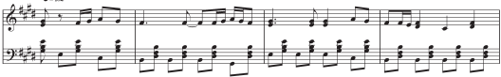
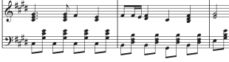
Наигрыш на балалайке:
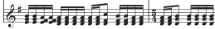
В рамках изучения предмета Музыкальная литература в разделе «Русская музыка» шестого класса часто возникают ситуации, когда мы обязаны говорить о русской народной песне, ее истоках и особенностях использования. Так, впервые это необходимость появляется при разборе творчества М.И. Глинки, А.С. Даргомыжского, М.П. Мусоргского и др. При этом, чаще всего, в данной ситуации речь идет о композиторских обработках народных песен. В этом случае, необходимо точно сформулировать и понять, чем отличается именно народная песня от ее обработки. Для знакомства с материалом можно ограничиться пением необходимых примеров с подробным анализом структуры напева и мелодических оборотов.
Таким образом, включение фольклорного материала в предметы Сольфеджио и Слушание музыки, Музыкальная литература должно быть дозированным и иметь свои конкретные методические задачи. Полное исключение данного материала может плохо сказаться на общем уровне развития кругозора детей, что считается не приемлемым.

Под традиционной песней подразумевается один из вариантов ее непосредственного звучания в народной среде. Обработка предполагает композиторскую интерпретацию, выраженную в большей или меньшей степени. Как правило (особенно это касается композиторов XIX века), речь идет о гармонизации (естественно, в рамках мажоро-минорной системы). Чаще всего фигурирует лишь основной вариант мелодической линии напева, и в результате, исчезает такое важное качество как вариантность – источник естественного развития, обеспечивающего своеобразную «жизнь» напева.
Редькова Е.С. «Гойки-погойки, погоним домойки…», ч.1,ч.2, ст.14
Редькова Е.С. «Гойки-погойки, погоним домойки…», ч.1,ч.2, ст. 13
Сборник «Народная традиционная культура Вологодской области» т.1.ч.1, ст. 102
Т.Н. Калужникова «Традиционный материнский и детский песенный фольклор русского населения Среднего Урала», ст. 88
Сборник «Народная традиционная культура Вологодской области» т.1.ч.1, ст. 132
Сборник «Народная традиционная культура Вологодской области» т.1. ч.1, ст.233
Сборник «Народная традиционная культура Вологодской области» т.1. ч.1, ст. 226-227

